NMC３月例会報告

「いけばなクラブ」が企画運営を担当したNMC3月例会が、ちよだプラットホームスクエアで3月30日(木)夕方に開催され、分科会「いけばなクラブ」(毎月第１土曜日10:30～12:30開催)の親元の古流俊孝会の家元・宮上俊孝氏をお招きして、いけばなの歴史等についてご講演を頂きました。
講演に先がけて、去る3月26日（日）～27日（月）に新宿の京王プラザホテル｢花の間｣で開催された東京都花道協会主催の花展の作品の中から古流俊孝会の作品をパワーポイントで紹介した後に、家元による古流生花のデモンストレーション（実演）があり、その後、いけばなの歴史等についてのお話をしていただきました。日本文化の奥深さの一端を感じとっていただけたのではないでしょうか。
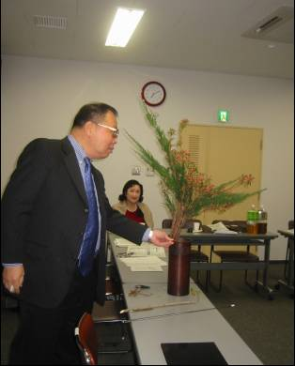
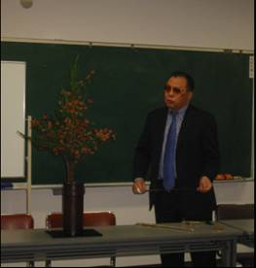
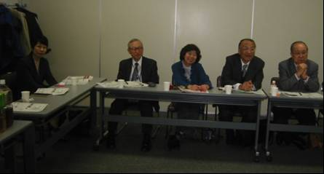
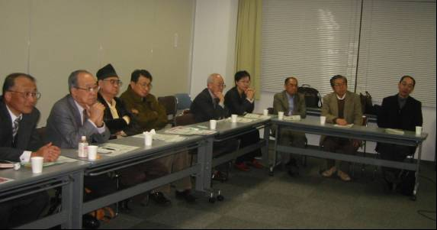
松崎・福山・入船・村上・石塚・榎本さん
↑左より 小池・森本・後藤・石村・石塚さん
↑左より 石村・石塚・雨宮・廣瀬・福山･福島綾子・竹林・木野・福島洋一さん
↑ 実演・講演中の家元

中中の家元
↑ 作品を横から（家元と小林先生）
村上さんの抱負
写真に写って
いない出席者
- 正野(ｼｮｳﾉ)
- 八重樫
- 山本
- 宮崎さん
以上21名
伊吹と田無つつじの２種の花材を使い、古流生花を本手型生けで家元が実演されました。唐金の寸胴の花器に、いとも簡単にムクゲで木密（コミ）を作られ、伊吹を器用に折り曲げ、シンプルながら見栄えのする生け花に仕上げられました。
講演会終了後、20:10より家元を囲んで、１階のレストランにて懇親会が21:10まで和やかに開催されました。 参加者は、1８名（このほかに来間・宮崎・松崎・英さん）

